Тесты по тематике 9 семестра

Тест 1
Анализ разработки месторождений нефти и газа проводится в целях:
- Установления соответствия принятых исходных данных при проектировании разработки с фактическими данными, полученными в процессе разработки.
- Для принятия мер по корректировке проектного документа по разработке месторождения.
- Для принятия решения о разработке нового проектного документа по разработке.
- Во всех случаях, указанных выше.

Тест 2
Проект обустройства газовых и газонефтяных месторождений является:
- Самостоятельным документом и составляется на основании принятого варианта разработки и принципа сбора и подготовки добываемой продукции, рекомендованного проектом разработки месторождения.
- Самостоятельным документом и составляется после принятого Обоснования инвестиций по обустройству газовых и газонефтяных месторождений.
- Самостоятельным документом и может быть реализован после положительного заключения государственной экспертизы.
- Верно для всех случаев, указанных выше.

Тест 3
Сбор и подготовка газа и нефти в проектном документе по разработке обязательно рассматриваются и оцениваются:
- Основные производственные объекты добычи, транспортировки и подготовки продукции скважин.
- Вспомогательные сооружения и другая инфраструктура обустройства.
- Объекты переработки нефти и газа.
- Система размещения и структура скважин на площади месторождений.
- Верно для всех случаев, указанных выше, кроме п.3.

Тест 4
Существуют следующие системы сбора и подготовки на нефтяных промыслах:
- Высоконапорная (до 7МПа) однотрубная при транспортировке сырья на большие расстояния.
- Напорная (до 1,0 МПа) однотрубная при транспортировке сырья на небольшие расстояния.
- Напорная групповая с децентрализованной подготовкой газа, нефти и пластовой воды.
- Все, вышеперечисленные системы.
- Все, вышеперечисленные системы, кроме указанной в п.2.

Тест 5
Задачами подготовки нефти являются:
- Разрушение стойких водонефтяных эмульсий.
- Отделение газа от жидкости.
- Отделение свободной и связанной воды от нефти.
- Снижение концентрации солей в нефти до требований Потребителя.
- Отделение от нефти легких фракций углеводородов.
- Все выше перечисленное, кроме п.1
- Все выше перечисленное, кроме п.5.

Тест 6
Схемы сбора и внутрипромыслового транспорта газа бывают:
- Групповая централизованная.
- Кольцевая.
- Лучевая.
- Смешанная (кольцевая – групповая).
- Комбинированная (кольцевая – лучевая – групповая).
- Все выше перечисленные схемы.
- Все выше перечисленные схемы, за исключением указанных в пп.4,5.

Тест 7
Укажите, какой из рисунков «а - в» соответствует лучевой схеме сбора

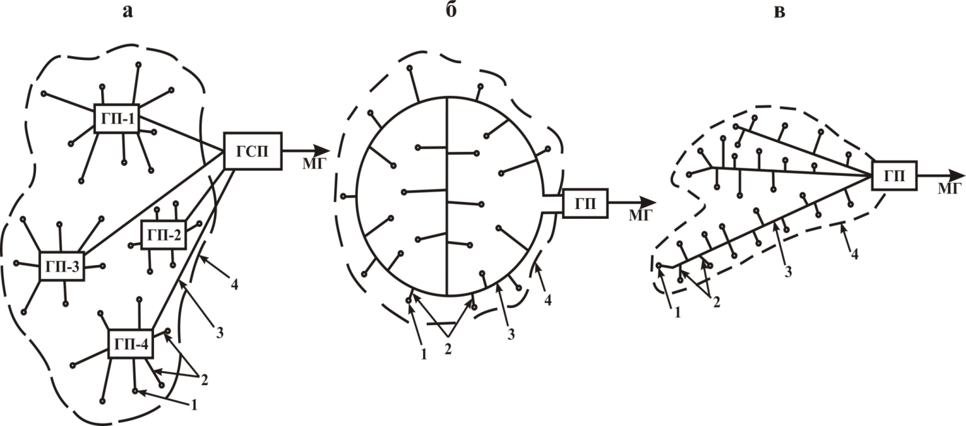
1. Только «а».
2. Только «в».
4. Только «б».
- Только «а» и «в».

Тест 8
Укажите используемые способы подготовки продукции скважин газоконденсатных и нефтегазоконденсатных месторождений:
- Только низкотемпературная сепарация газа.
- Низкотемпературная сепарация газа и абсорбционная осушка газа.
- Только сорбционная осушка газа.
- Низкотемпературная сепарация плюс холодильные установки и рекуперативные теплообменники.

Тест 9
Укажите ту организационную схему подготовки газа из указанных ниже схем, которая используется для Оренбургского нефтегазоконденсатного месторождения:
- Внутрипромысловая подготовка.
- Подготовка на промысле и на головных сооружениях.
- Промысловая и заводская подготовка газа, конденсата и нефти.

Тест 10
Указанная ниже формула
, где
Е - коэффициент уменьшения пропускной способности шлейфа из-за наличия жидкости и отложений твердой фазы в газопроводе; р1, р2 - абсолютные давления в начале и конце шлейфа соответственно ( 0,1 МПа); D - внутренний диаметр шлейфа (см); λ=λ(Re) - коэффициент гидравлического сопротивления шероховатых труб; Δ - относительная плотность газа по воздуху; ‾z, ‾Т - средние по длине L коэффициент сверхсжимаемости и абсолютная температура газа соответственно; L -длина шлейфа (км), используется
- Для определения производительности газовых скважин.
- Для определения пропускной способности межцеховых газопроводов.
- Для определения пропускной способности выкидных трубопроводов от скважин.
- Для определения пропускной способности коллекторов газосборной сети.
- Для всего вышеперечисленного.

Тест 11
Данная схема соответствует

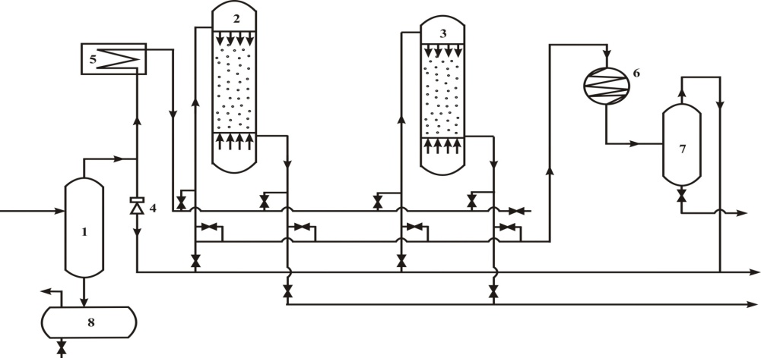

- Абсорбционной осушке газа.
- Адсорбционной осушке газа
- Низкотемпературной сепарации.
- Сероочистке газа.

Тест 12
Гликоли используются для подготовки газа в схемах:
- Абсорбционной осушки газа.
- Адсорбционной осушки газа
- Низкотемпературной сепарации.
- Сероочистке газа.

Тест 13
Дебит нефтяных и газовых скважин можно увеличить за счет:
- За счет улучшения техники и технологии вскрытия пласта;
- За счет усовершенствования оборудования, используемого при эксплуатации скважин.
- За счет внедрения методов интенсификации притока газа и нефти.

Тест 14
Укажите те пункты, в которых идет речь о мероприятиях по вскрытию пласта и освоению скважин.
- Бурение горизонтальных скважин.
- Применение безглинистых растворов при вскрытии продуктивной толщи.
- Вскрытие продуктивных горизонтов с продувкой забоя газом (азот).
- Установка фильтра на забое скважины.
- Ограничение градиента давления на забое работающей скважины.

Тест 15
Подача на забой скважины поверхностно-активных веществ (ПАВ) осуществляется с целью:
- Защиты подземного оборудования от коррозии металла.
- Для улучшения фильтрационных свойств призабойной зоны.
- Для очистки скважины от пластовой воды.
- Для всего вышеперечисленного.

Тест 16
К способам усовершенствования техники эксплуатации скважин не относится:
- Раздельная эксплуатация двух объектов одной скважиной;
- Эжекция низконапорного газа высоконапорным;
- Применение плунжерного лифта для удаления с забоя воды;
- Усовершенствование конструкции скважины.
- Применение фонтанных труб меньшего диаметра.

Тест 17
В процессе работ по заканчиванию скважины и последующей ее эксплуатации проницаемость пород ПЗП оказывается:
- Ухудшенной по сравнению с первоначальной, естественной.
- Улучшенной по сравнению с первоначальной, естественной за счет очистки коллектора ПЗП от фильтрата бурового раствора.
- Неизменной по отношению ухудшенной по сравнению с первоначальной, естественной.
- В состоянии, зависящем от условий освоения и технологического режима и эксплуатации.

Тест 18
Укажите методы, относящиеся к интенсификации притока газа к забою скважины.
- Гидравлический разрыв пласта (ГРП).
- Солянокислотная обработка.
- Применения гибкой трубы для селективной обработки пласта.
- Применение фонтанных труб меньшего диаметра.
- Подача поверхностно-активных веществ.

Тест 19
На чем основана более высокая производительность скважин с горизонтальным стволом:
- За счет значительного увеличения площади контакта ствола с породой продуктивного коллектора существенно снизить величины депрессии на пласт.
- За счет длины горизонтального ствола.
- За счет оптимальной ориентации горизонтального ствола в анизотропном продуктивном пласте.
- За счет всего вышеперечисленного.

Тест 20
Солянокислотная обработка применяется, если пласт представлен:
- Карбонатными породами.
- Известняками и доломитами.
- Терригенными породами.
- Песчано-глинистыми породами.
- Отложениями галогенов.

Тест 21
Скважины эксплуатационного объекта (месторождения, предприятия в целом) по своему назначению подразделяются на следующие основные группы:
- Добывающие
- Нагнетательные
- Специальные
- Вспомогательные.
- Все вышеперечисленные.

Тест 22
Контроль за разработкой месторождения осуществляется:
- Постоянно в течении всего периода разработки.
- Периодически в соответствии с необходимостью составления нового проектного документа по разработке.
- В соответствии с действующим проектом разработки месторождения.
- В соответствии с программой мероприятий. утвержденной в эксплуатирующей организации и согласованной с генпроектировщиком.

Тест 23
Какая существует практика перевода скважин из одной категории в другую, разрешенная нормативными документами:
- Нагнетательных скважин в добывающие.
- Добывающих скважин в нагнетательные.
- Контрольных скважин в добывающие.
- Добывающих скважин в контрольные.
- Во всех перечисленных случаях.

